Épreuve orale de contrôle en SVT spécialité
Sujet N°43
Temps de préparation : 20 minutes
Durée de présentation orale : 20 minutes
Le candidat traitera les deux questions. Il est possible d’utiliser des feuilles de brouillon durant la préparation, mais la présentation se fera oralement.
L’examinateur posera des questions complémentaires durant les échanges.
La note sur 20 points prendra en compte pour moitié les connaissances et pour moitié le raisonnement à partir de l’exploitation des documents.

Question 1 :

Document : place de l’Homme au sein des Primates

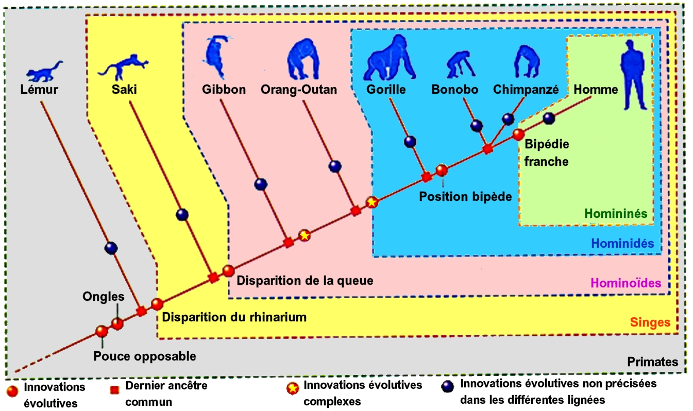

(D’après Hatier Terminale S 2002)

- Indiquez la position de l’ancêtre commun le plus récent à l’Homme et au Chimpanzé et donnez ses caractéristiques.

- L’Homme est-il plus apparenté au chimpanzé ou au bonobo ? Justifiez votre réponse.

- Indiquez quelques caractères anatomiques liés à la bipédie.

Question 2 :

En ce début de XXIème siècle, le nombre de personnes atteintes de diabète de type 2 (DT2) est en progression constante. Sur le plan mondial, la Fédération internationale du diabète prévoit que le nombre de diabétiques pourrait passer de 285 millions en 2010 à près de 440 millions en 2030.

Document 1 : Risque relatif de DT2 en fonction de la situation familiale

Situation familiale | Risque d’être soi-même atteint d’un DT2
Jumeau vrai d’une personne atteinte de DT2 | 90 à 100%
Frère ou sœur atteinte de DT2 | 10 à 30%
Enfant de deux parents atteints de DT2 | 30 à 60%
Pas de DT2 connu dans la famille | 2 à 4%

Document 2 : Le DT2 chez les Indiens Pimas
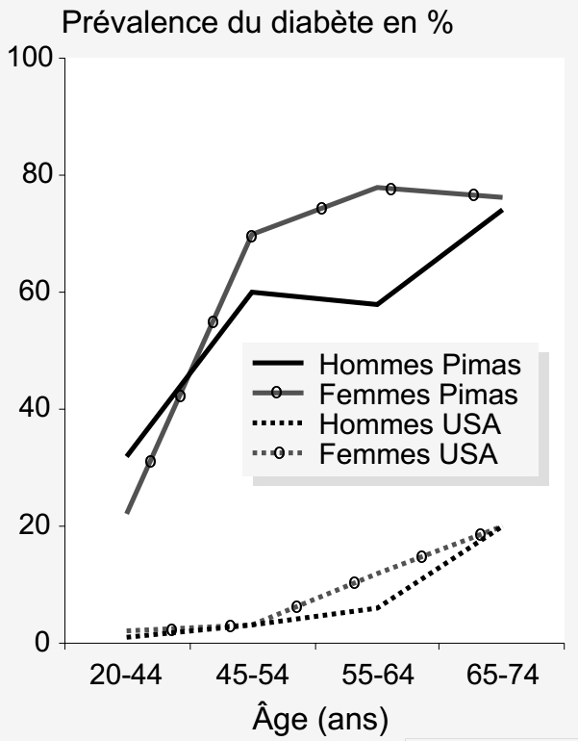
Originaires du Mexique, les Indiens Pimas des États-Unis se sont installés dans le désert de Sonoran (Arizona), il y a environ trente mille ans. Restés isolés des populations voisines pendant des millénaires, et donc génétiquement homogènes, ils pratiquaient une agriculture de subsistance.
Depuis le début du XXème siècle, ils ont été soustraits à leur mode de vie traditionnel pour être entraînés dans les travers de la société d’abondance et de consommation à l’américaine : manque d’activité physique, surconsommation, alimentation trop riche en sucres et en graisse, etc. Aujourd’hui, l’obésité frappe une grande partie de la population et ils détiennent un record mondial, celui de la prévalence* du DT2.
* prévalence = pourcentage d’individus atteints sur l’ensemble de la population étudiée.

Le graphique ci-contre montre la prévalence du DT2 chez les Indiens Pimas vivant aux Etats-Unis, en comparaison de celle d’américains de type européen vivant dans la même région et selon le même mode de vie.

(D’après Académie en ligne - CNED)

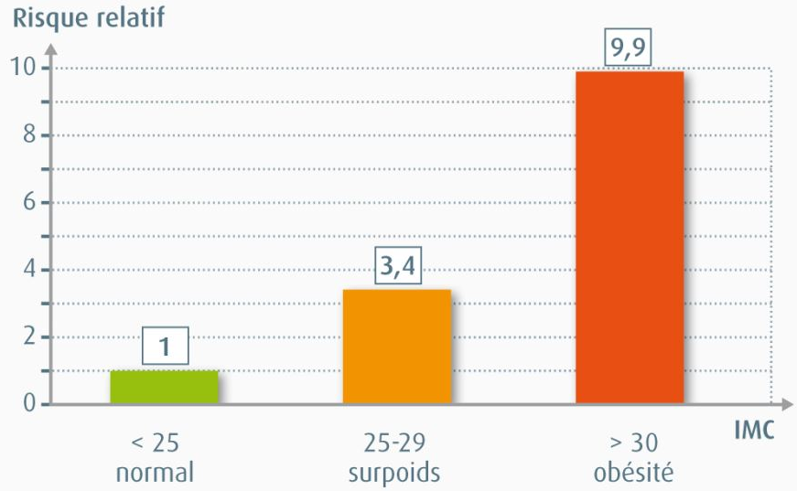

Document 3 : Risque relatif d’être atteint du DT2 en fonction de l’indice de masse corporelle (ou IMC = poids en kg/(taille en m)² ). L’IMC est un indice qui permet de déterminer si une personne est trop maigre (IMC<18,5), de corpulence normale (18,5<IMC<25), ou bien en surpoids (25<IMC<29), voire obèse (IMC>29).

(D’après Belin, 1ère S)

Après avoir expliqué la différence entre le diabète de type 1 et le diabète de type 2, vous exploiterez l’ensemble des documents afin de discuter des facteurs à l’origine du diabète de type 2.

